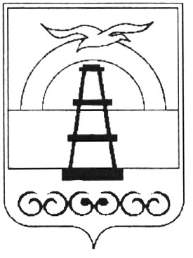

АДМИНИСТРАЦИЯ МУНИЦИПАЛЬНОГО ОБРАЗОВАНИЯ
ГОРОДСКОЙ ОКРУГ «ОХИНСКИЙ»

ПОСТАНОВЛЕНИЕ

от __________ № ___
г. Оха

О внесении изменений в постановление администрации муниципального образования городской округ «Охинский» от 11.05.2021 № 272 «О внесении изменений в постановление администрации муниципального образования городской округ «Охинский» от 31.07.2018 № 554 «Об утверждении Порядка организации и финансирования мероприятия по работе с молодежью: занятость молодежи в возрасте от 14 до 18 лет в свободное от учебы время на территории муниципального образования городской округ «Охинский»

В соответствии со ст. 16 Федерального закона от 06.10.2003 № 131-ФЗ «Об общих принципах организации местного самоуправления в Российской Федерации», руководствуясь ст. 42 Устава муниципального образования городской округ «Охинский» Сахалинской области,

ПОСТАНОВЛЯЮ:
1. Внести в постановление администрации муниципального образования городской округ «Охинский» от 11.05.2021 № 272 «О внесении изменений в постановление администрации муниципального образования городской округ «Охинский» от 31.07.2018 № 554 «Об утверждении Порядка организации и финансирования мероприятия по работе с молодежью: занятость молодежи в возрасте от 14 до 18 лет в свободное от учебы время на территории муниципального образования городской округ «Охинский» следующие изменения:
1.1. Пункт 2 настоящего постановления изложить в новой редакции:
«2. Опубликовать настоящее постановление в газете «Сахалинский нефтяник» и разместить на официальном сайте администрации www.adm-okha.ru.».
1.2. Пункт 3 настоящего постановления изложить в новой редакции:
«3. Контроль за исполнением настоящего постановления возложить на заместителя главы муниципального образования городской округ «Охинский», заместителя главы администрации муниципального образования городской округ «Охинский» Р.Ф. Муртазину.».

Глава муниципального образования  городской округ «Охинский» | Е.Н. Михлик

